烟台经济技术开发区第八初级中学
2023—2024学年美术学科教研活动及成果
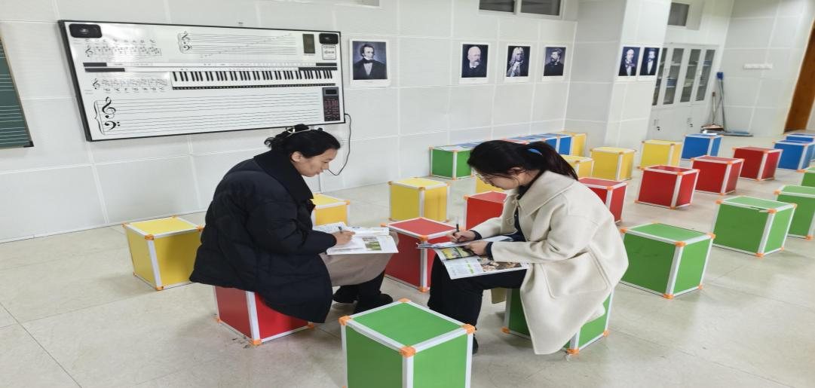
“活”力全开，当“燃”精彩——校运会标志设计

为迎接4月30日的春季运动会，美术教研组通过研讨，策划了“校运动会标志设计”活动，一起来看看八中运动会的设计标志吧！
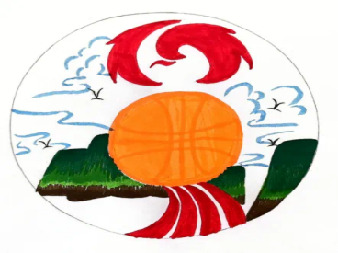
运动点燃激情，青春绽放风采。为进一步促进素质教育的实施，推动学校“体育艺术2+1项目”活动的实施，经学校研究决定于4月30日举行烟台开发区八中二0二四年第三届体育文化节。
六年级的同学们将美好的寓意蕴藏在自己设计的标志中，快来看看他们的设计吧！

六年级二班 莫雅洁
设计说明：
学校背靠凤凰山，因此背景为青山。上方红色的凤凰形象与篮球构成“8”代表八中，下方的跑道象征着运动健儿们在操场上的无限可能。

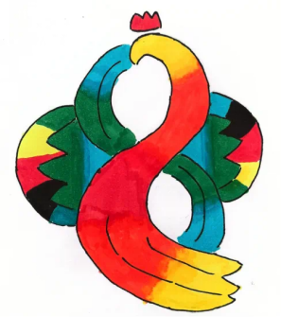
六年级一班 林奕辰
设计说明：
“8”用了火炬和跑道的形式，两边是一对翅膀，象征飞越梦想。下方大海象征着跑道，寓意八中的学子可以扬帆远航。

六年级一班 于欣然
设计说明：
标志整体采用了中国结的形式，中间的数字“8”象征着八中。构成数字“8”的左侧是跑道，右侧是凤凰，凤凰的尾巴代表跑步运动员冲到终点时的彩带。两侧横看是山的形象，这正是学校背靠的凤凰山，蓝绿相间，象征着绿水青山。

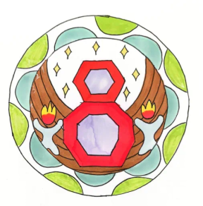

六年级一班 李杭诺
设计说明：
此标志两边的人物形象是加油的动作，中间的红色采用了中国红，中间棕色的是跑道，又像翅膀的形状，寓意着运动健儿们在赛场上展翅高飞。标志中还有星星，代表运动员的汗水。最外面的圆圈寓意同学们要团结，友谊第一，比赛第二。
校园活动丰富多彩，学校举办运动会更能展现学生们的拼搏精神，本次运动会标志的设计源于六年级下册美术课的第三单元——《校运会上展风采》。此次设计活动能培养学生的创新思维，提高审美意识，增强集体责任感。希望八中的同学们都能在运动会上展现出自己的风采！

